Diagram Database

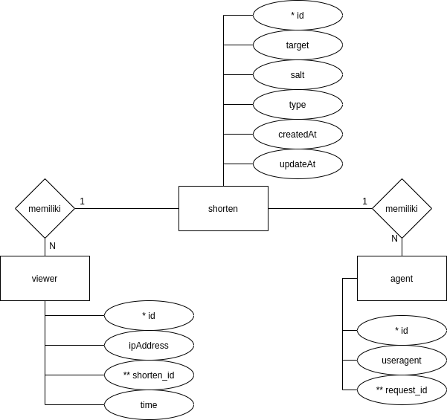

Schema Database

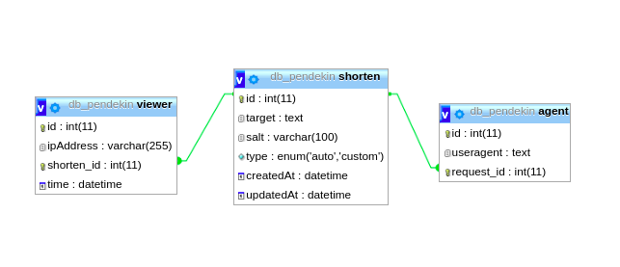
Deskripsi Aplikasi
Aplikasi ini adalah aplikasi shorten URL, ada 2 fitur yang bisa digunakan pengguna yaitu shorten auto dan shorten custom. Pada shorten auto, salt yang terdapat pada URL hasil shorten di generate oleh aplikasi sedangkan pada shorten custom saltnya pengguna aplikasi yang menentukan.
Alur Aplikasi
-Shorten auto
1. Pengguna membuka aplikasi
2. Kemudian klik tab auto
3. Masukan URL target
4. Klik tombol Shorten
5. URL hasil shorten ditampilkan.
6. Selesai

-Shorten custom
1. Pengguna membuka aplikasi
2. Kemudian klik tab custom
3. Masukan URL target
4. Masukan Salt
5. Klik tombol Shorten
6. URL hasil shorten ditampilkan
7. Selesai

